pályázati feltételek

Salgótarján, Petőfi út 43/C. szám alatti
(hrsz.: 966) ingatlan
értékesítése

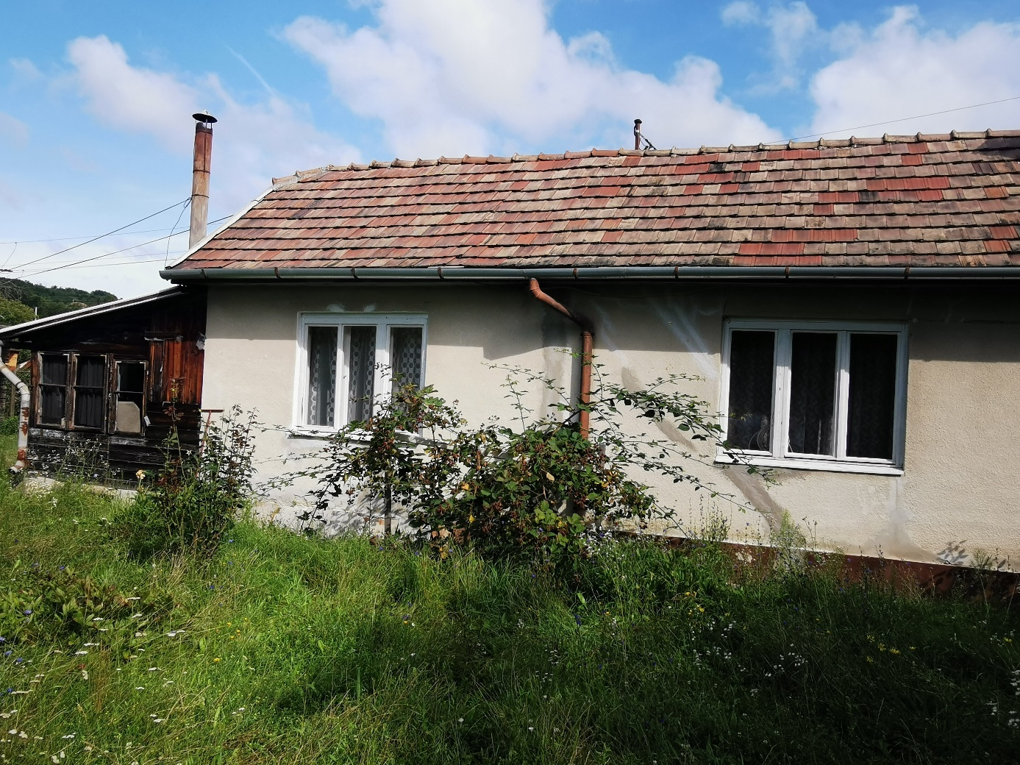

Kiíró:
Salgótarján Megyei Jogú Város Önkormányzata nevében és megbízásából
eljáró Salgó Vagyon Kft.

(3100 Salgótarján, Munkásotthon tér 1., tel: (32) 700-108)

Salgótarján, 2024. január 26.

Salgótarján Megyei Jogú Város Önkormányzatának Közgyűlése 2023. november 30. napján tartott ülésén döntött a természetben Salgótarján, Petőfi út 43/C. szám alatt található ingatlan értékesítésre történő kijelöléséről nyílt pályáztatás útján 5.600.000.- Ft induló vételáron.
A 163/2023.(XI.30.) számú közgyűlési határozat alapján a pályázat kiírója felhatalmazást kapott a pályázati felhívás elkészítésére, annak közzétételére és az értékesítés lefolytatására.

Az Ingatlan jellemzői

A Salgótarján 966 hrsz-ú, természetben Salgótarján, Petőfi út 43/C. szám alatt található, 1327 m² alapterületű, „lakóház, udvar, gazdasági épület” megnevezésű ingatlan 1/1 tulajdoni hányadban Salgótarján Megyei Jogú Város Önkormányzatának tulajdonában áll.
Az ingatlan Salgótarján Baglyasalja városrészében, családi házas övezetben, a városközponttól kb. 4 km távolságra helyezkedik el. Autóval, tömegközlekedési eszközzel egyaránt könnyen megközelíthető.
Az ingatlanon az 1930-as években hagyományos építési móddal, tégla sávalappal, kisméretű tégla falszerkezettel és fa födémszerkezettel, cserép fedésű nyeregtetővel egylakásos lakóépület került megépítésre, melynek a nettó alapterülete 42 m². A homlokzati és belső nyílászárók eredeti fa szerkezetek, a homlokzaton kőporos habarcs, a lábazaton lábazati cementvakolat készült. Az épület szennyvízcsatornára történő rákötése megtörtént, továbbá villamosenergia és vízellátása biztosított, míg a gázcsonk a telken belül elérhető.
A lakóépület eredetileg előszoba, szoba és konyha helyiségekkel épült, később került kialakításra az előszobai részen a fürdőszoba és WC. Falszerkezet nem készült, a fürdő és az előtér egy légtérben található. A fürdőben kád és mosdó van elhelyezve, melyek melegvíz ellátása villanybojlerrel történik. A konyhai mosogató csak hidegvizes ellátással rendelkezik. A lakás fűtése jelenleg egy darab fatüzelésű kandallóval biztosított. Az épület belső fal és padló felületei, nyílászárói, vizes szerelvényei karbantartottak.
A minden oldalról kerített ingatlanra a gépkocsival történő beállás lehetséges. A telek sokszög alakú, túlnyomó részt sík felületű, megfelel a helyi építési szabályzat szabályozási tervében rögzített övezeti besorolás előírásainak. A telken a lakóingatlanon kívül további három deszka falazatú melléképület található.

Az ingatlan adatai:
Címe: | 3102 Salgótarján, Petőfi út 43/C.
Helyrajzi szám: | 966
Megnevezése: | Lakóház, udvar, gazdasági épület
Területe: | 1327 m²
Tulajdonos: | Salgótarján Megyei Jogú Város Önkormányzata
tulajdoni hányad: | 1/1
Terhek, bejegyzések: | nincs
Épület hasznos alapterülete: | 42 m²
Közművesítettség: | áram, víz, szennyvíz (gázcsonk a telken belül)
Övezeti besorolás: | Lke – kertvárosias lakóterület
Energetikai besorolása: | A 176/2023.(VI.30.) Korm. rendelet értelmében nem készült energetikai tanúsítvány

Az értékesítendő ingatlanon feltárások, statikai, állékonysági, állapotfelmérési, épületdiagnosztikai, környezetvédelmi, mérgező vagy veszélyes anyagok feltárására, létező vagy rejtett hibák felkutatására vonatkozó vizsgálatok, talajmintavétel, környezetvédelmi állapotfelmérés, illetve az ingatlanra talajmechanikai vizsgálat nem készült, így a talajrétegződésre, a talajfizikai jellemzőkre, talajvíz viszonyokra adatok nincsenek, kiíró ez irányú felelősségét kizárja.

Az ingatlan jelenlegi állapotában kerül értékesítésre, az ingatlan felújítása – ideértve a közmű fejlesztéseket is – nyertes ajánlattevő költsége, beleértve az ingatlanon lévő esetleges hulladékok elszállítását is.

Salgótarján, Petőfi út 43/C.
966 hrsz.

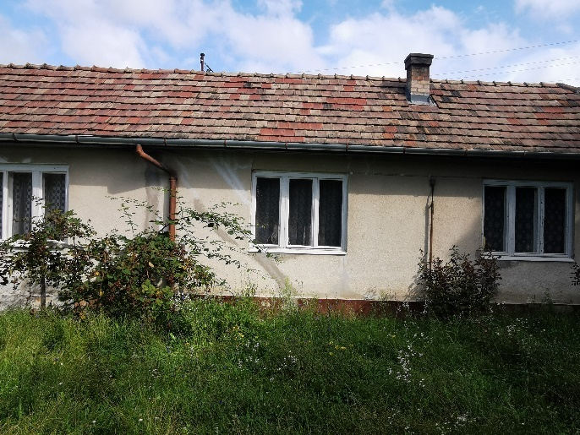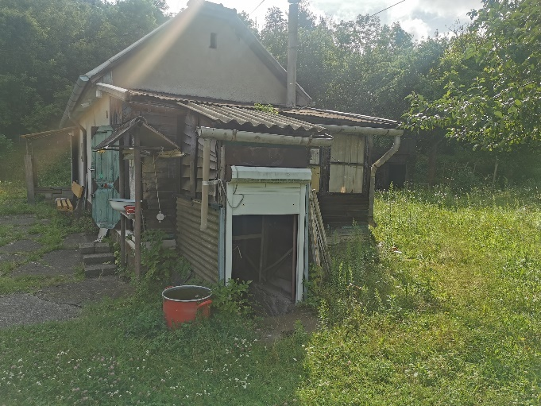

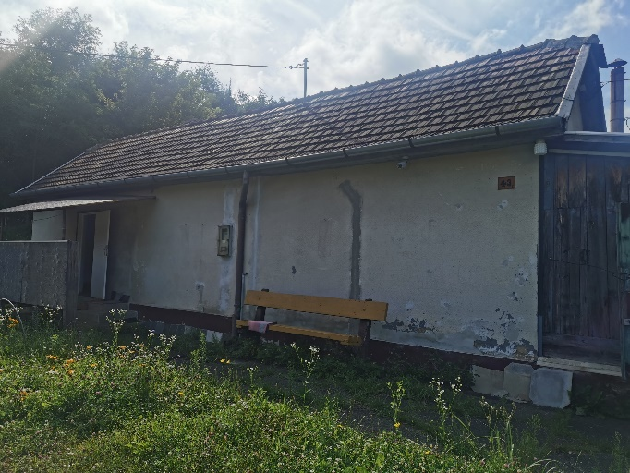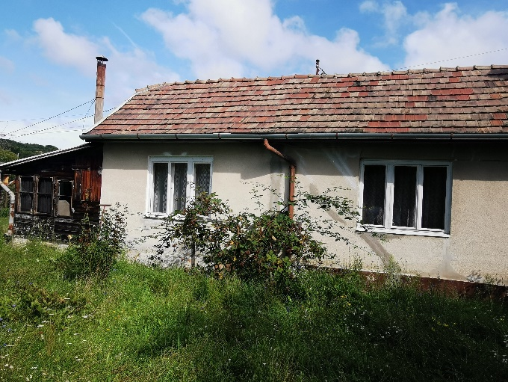

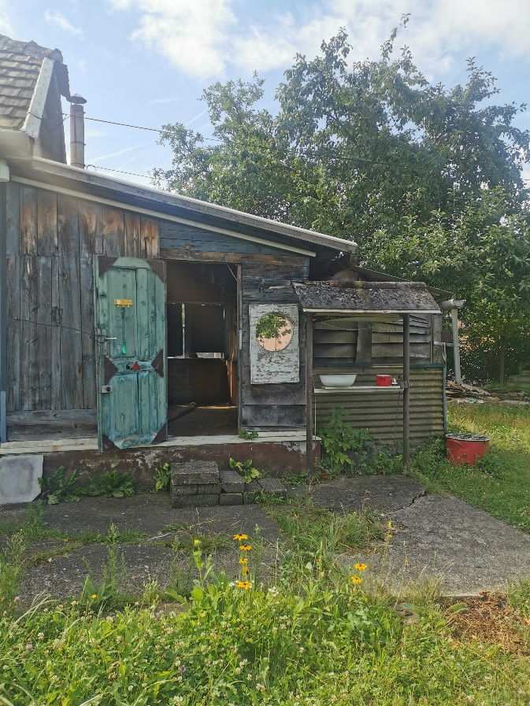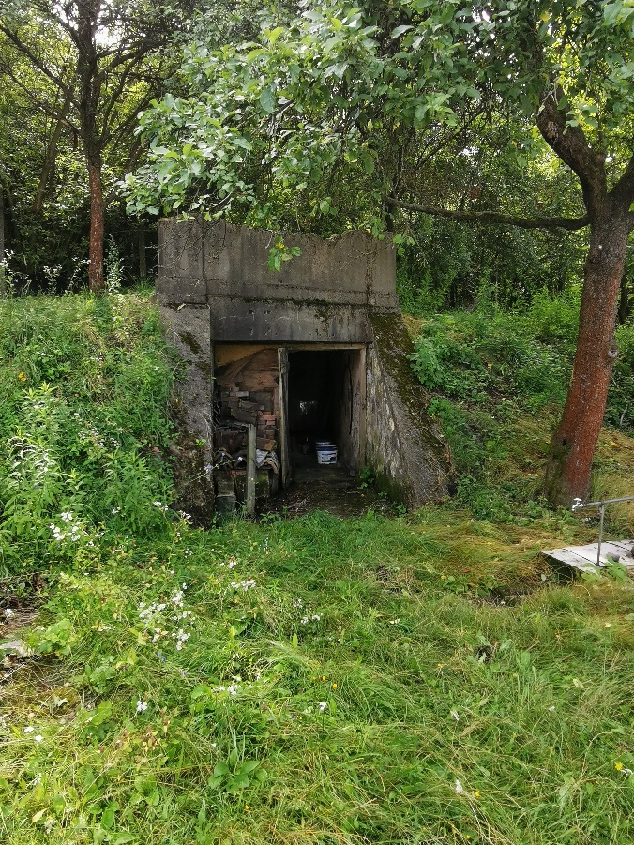

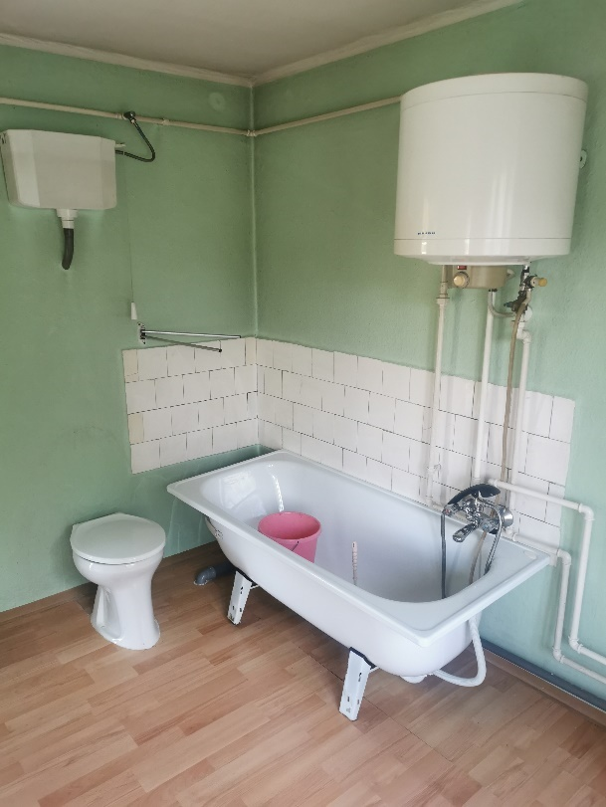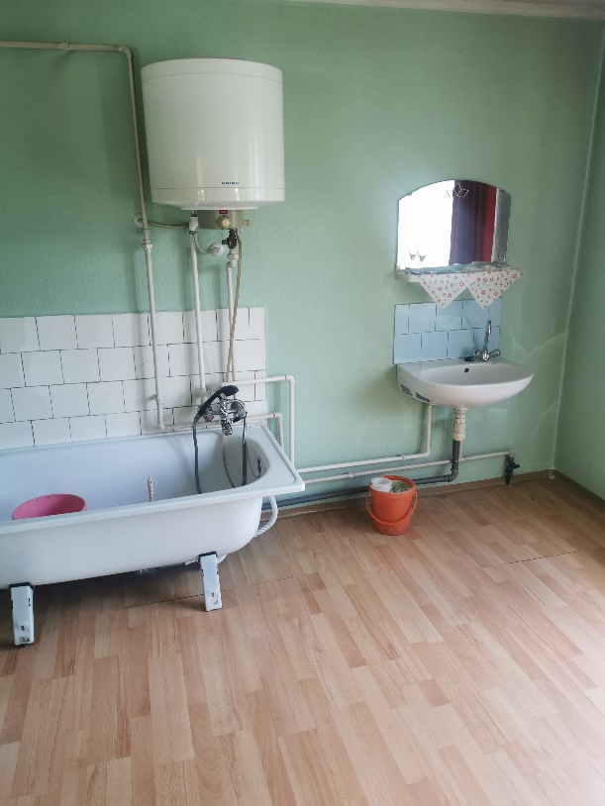

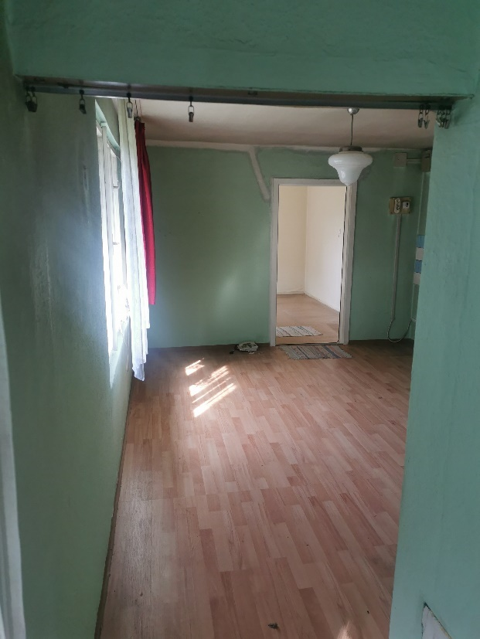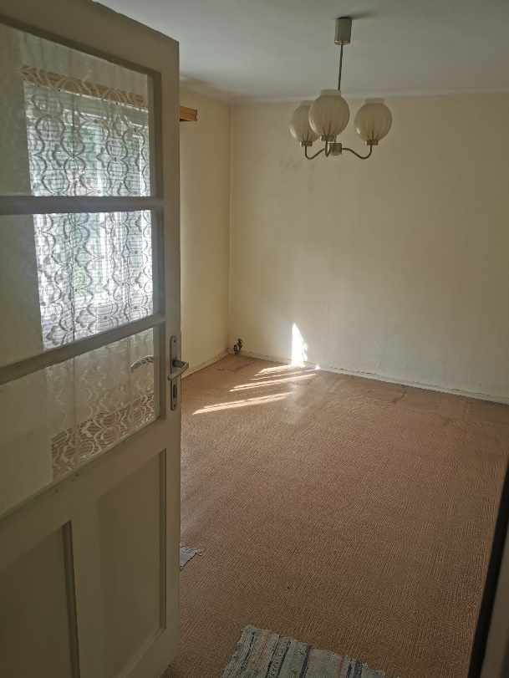

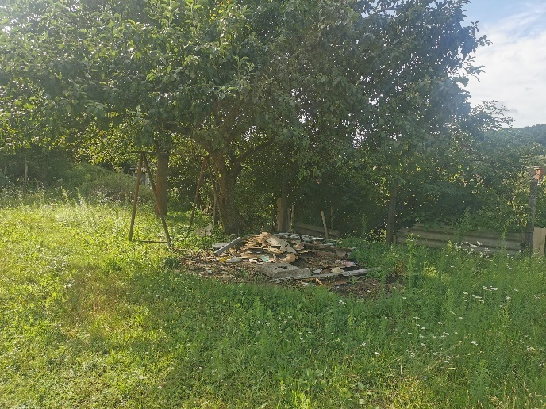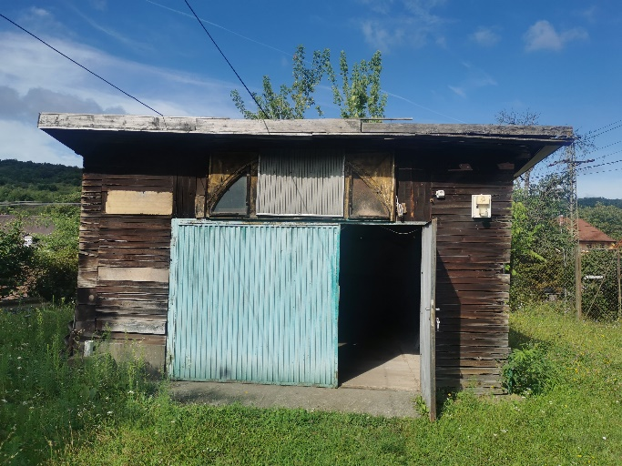

Pályázati feltételek, a pályázati eljárás szabályai

A Salgótarján 966 hrsz-ú ingatlanra megállapított induló vételár áfamentes 5.600.000.- Ft, azaz áfamentes ötmillió-hatszázezer forint. Az általános forgalmi adóról szóló 2007. évi CXXVII. törvény 86. § (1) bekezdés j) pontja értelmében az ingatlan vételára mentes az ÁFA alól.

Amennyiben a megajánlott vételár ezen minimális összeget nem éri el, az ajánlat érvénytelennek minősül!

Egy pályázó csak egy ajánlatot tehet!

Az ajánlattevők ajánlataikat (pályázati adatlap) zárt borítékban, 2 példányban - amelyből egy példányt minden oldalon eredetiben cégszerű aláírással, magánszemélyeknél eredeti aláírással, illetve a meghatalmazott aláírásával ellátva, további példányt az eredetiről készült másolatban – nyújthatják be 2024. február 12. napján 12:00 óráig.
A pályázat benyújtása történhet:
- személyesen a kiíró székhelyén (3100 Salgótarján, Munkásotthon tér 1. Titkárságán /Hétfőtől-Csütörtökig: 9:00 – 15:00, Péntek: 9:00 – 13:00/) zárt borítékban, a borítékon csak a vétellel megpályázott ingatlan címe szerepelhet:
3102 Salgótarján, Petőfi út 43/C. szám alatti ingatlan pályázata
- postai úton tértivevényes küldeményként, a következő névre és címre:
SALGÓ VAGYON KFT.
(3102 Salgótarján Petőfi út 43/C. szám alatti ingatlan pályázata)
Salgótarján
Munkásotthon tér 1.
3100

A személyesen benyújtott pályázat átvételi elismervénnyel (postai küldemény esetén tértivevénnyel) kerül átvételre.

Kiíró felhívja az ajánlattevők figyelmét arra, hogy a postai úton küldött ajánlatok beérkezési ideje megegyezik a pályázat leadási határidejével! A postai úton érkezett, határidőn túli pályázatokat kiíró nem fogadja be.

Egyéb tudnivalók az ingatlan értékesítésére benyújtott pályázattal kapcsolatban:
Amennyiben a pályázati adatlapot meghatalmazott írja alá, úgy köteles eredeti közokirattal vagy ügyvéd által ellenjegyzett teljes bizonyító erejű magánokirattal igazolni képviseleti jogosultságát, annak terjedelmét, illetve annak mértékét.

Az ingatlan 1/1 tulajdonjogának vagy közös tulajdonjogának megszerzésétől függően, a megfelelő pályázati adatlapot szükséges kitölteni és benyújtani.

Természetes személyként, cégként, illetve egyéni vállalkozóként lehet ajánlatot tenni.
Társaság esetén 30 napnál nem régebbi cégkivonatnak és aláírási címpéldány hiteles másolatának csatolása szükséges a nyomtatvány mellé.

A pályázó ajánlati kötöttsége akkor kezdődik, amikor az ajánlatok benyújtására nyitva álló határidő letelt, és az a szerződés megkötéséig tart.

Az adásvételi szerződés megkötésére az ajánlatok elbírálását követő 15 munkanapon belül kerül sor.

Az ingatlan birtokba adására a teljes vételár megfizetését követő 5 munkanapon belül, előre egyeztetett időpontban kerül sor átadás-átvételi jegyzőkönyv felvétele mellett.

Mivel a vételár eléri az 5.000.000.- Ft értékhatárt, a Magyar Államot elővásárlási jog illeti meg. A szerződés a Magyar Állam elővásárlási jogra vonatkozó lemondó nyilatkozatának kézhezvételének napján lép hatályba. Amennyiben az elővásárlásra jogosult Magyar Állam él elővásárlási jogával, úgy az adásvételi szerződés a Magyar Állammal kerül megkötésre.

A vételár megfizetése:
- a szerződés aláírását, vagy hatálybalépését követő 8 napon belül egyösszegben készpénzzel, vagy banki átutalással.

Ajánlattevő kötelezettsége az adásvételi jogügyletet terhelő visszterhes vagyonátruházási illeték, a tulajdonjog bejegyzéséhez kapcsolódó földhivatali eljárási díj (a pályázati kiírás napján hatályos jogszabály alapján 6.600.- Ft) és bonyolítási díj (70.000.- Ft + ÁFA) megfizetése. A földhivatali eljárási díj és a bonyolítási díj megfizetése a szerződéskötéssel egyidejűleg a kiíró házipénztárában készpénzzel, vagy a kiíró OTP Bank Nyrt.-nél vezetett 11741000-20171773-00000000 bankszámlaszámára utalással történik.

A megkötendő adásvételi szerződésben alkalmazásra kerül a nemzeti vagyonról szóló 2011. évi CXCVI. törvény önkormányzati vagyon hasznosítására vonatkozó szabályai is, továbbá a pályázónak igazolnia kell, hogy a törvény alapján jogi személy esetén átlátható szervezetnek minősül.

Az ingatlan megtekintésére 2024. február 1. napján és 2024. február 6. napján 9:30 – 10:00 közötti időpontban van lehetőség.
Amennyiben az ajánlattevő a fent megjelölt időpontban az ingatlant nem tudja megtekinteni, abban az esetben az alábbi telefonszámon a helyiség megtekintésére időpont kérhető: +36-20/627-1619, +36-20/422-5579.

A benyújtott ajánlatnak tartalmazni kell a kiíró által közzé tett:
- Pályázati adatlapot,
- Az ajánlattevő részletes és jogilag kötelező erejű nyilatkozatát
- a kiírásban és a részletes dokumentációban (pályázati feltételekben) foglalt feltételek megismeréséről és elfogadásáról;
- a kiíró tájékoztatásának tudomásul vételéről;
- az általa vállalt vételár megfizetésének módjáról, a szerződés határidőn belül történő megkötéséről;
- az ingatlan részletes megtekintésének megtörténtéről;
- Hozzájáruló nyilatkozatot az adatkezeléshez,
- átláthatósági nyilatkozatot kizárólag jogi személy esetén,
- gazdasági társaság esetén 30 napnál nem régebbi cégkivonat és aláírási címpéldány hiteles másolatának becsatolása,
- jogi személy esetén 30 napnál nem régebbi köztartozás-mentességről szóló igazolás (NAV és azon települési Önkormányzat részéről, ahol a tevékenységet végzi a pályázó),

A pályázat érvényességének feltételei:
- a „Pályázati adatlap” pontos és olvasható kitöltése, eredeti aláírása
- a szükséges dokumentumok csatolása
- minimum az induló vételár megajánlása

A pályázat elbírálása során a rangsoroláskor alkalmazott szempontok:
- a pályázati kiírásban szereplő ingatlanra nyújtott pályázati ajánlat (vételár).

A pályázatok felbontására a kiíró székhelyén 2024. február 14. napján kerül sor. A kiíró a bontás eredményéről az elbírálást követő 5 munkanapon napon belül a nyertes pályázót telefonon és elektronikus úton is értesíti. A pályázat elbírálását követő 5 munkanapon belül köteles a kiíró annak eredményéről postai úton értesíteni a pályázókat.

Amennyiben a kiíró a bontás eredményeképpen azt állapítja meg, hogy az ajánlatok közül nem választható ki egyértelműen a legkedvezőbb ajánlat, mert két vagy több azonos ajánlat érkezett, ártárgyalás (licitálás) kiírására kerül sor, melyről annak időpontja előtt legalább 5 munkanappal értesíti az érintett ajánlatok benyújtóit.
Az ártárgyaláson a pályázók ajánlataikat módosíthatják azzal, hogy a korábban megajánlott vételár nem csökkenthető, és az ajánlatnak továbbra is meg kell felelnie a pályázati kiírásban rögzített valamennyi feltételnek. Az ártárgyaláson az ajánlatot tevő személyesen vesz részt, azon a licit lépcső 100.000.- Ft. Az ártárgyalás lezárását követően a pályázatok rangsorolására kerül sor.

A kiíró hiánypótlást előírhat!

A kiíró jogosult az eljárást eredménytelennek nyilvánítani, amennyiben
- nem érkezett pályázati ajánlat,
- kizárólag érvénytelen ajánlatok érkeztek,
- egyik ajánlattevő sem tett a pályázati felhívásban foglaltaknak megfelelő ajánlatot, vagy egyik ajánlat sem érte el a tulajdonos önkormányzat által meghatározott minimális értékesítési árat,
- a kiíró egyéb okok miatt az eljárás érvénytelenítéséről döntött.

A kiíró fenntartja magának a jogot, hogy a nyertes ajánlattevő visszalépése esetén a pályázat soron következő helyezettjével kössön adásvételi szerződést, amennyiben az megfelel a pályázati feltételeknek.

A pályázat benyújtásával az ajánlattevő elfogadja a jelen pályázati feltételeket, és vállalja az abban foglalt kötelezettség teljesítését; továbbá tudomásul veszi, hogy ajánlata kidolgozásával felmerült költségek őt terhelik, azokat a kiíróra nem háríthatja.

Ajánlatkérő fenntartja a jogot a pályázat – indoklás nélkül történő – eredménytelenné minősítésére.

További információ a Salgó Vagyon Kft. vagyonkezelési divízió osztályán a 32/700-108 (730. mellék) telefonszámon, illetve a +36-20/627-1619 titkársági mobilszámon szerezhető be.

Salgótarján, 2024. január 26.

Méhes András
ügyvezető igazgató

